**Московский государственный университет геодезии и картографии**

**(МИИГАИК)**

Кафедра прикладной информатики

Дисциплина: «Геоинформатика»

Отчет по лабораторной работе №17:

Создание отчёта.

Работу выполнил:  
студент ГФ ИНФ 3 – 1б  
Фатеев Д.В.  
Вариант 21

Работу принял:   
ст. преподаватель  
Лыгин А.Н.

Москва  
2020

**Лабораторная работа №17.**

Цель работы: научиться создавать отчёт по проделанной работе в MapInfo.

Ход работы:

Сначала создали тематическую карту плотности населения РФ.

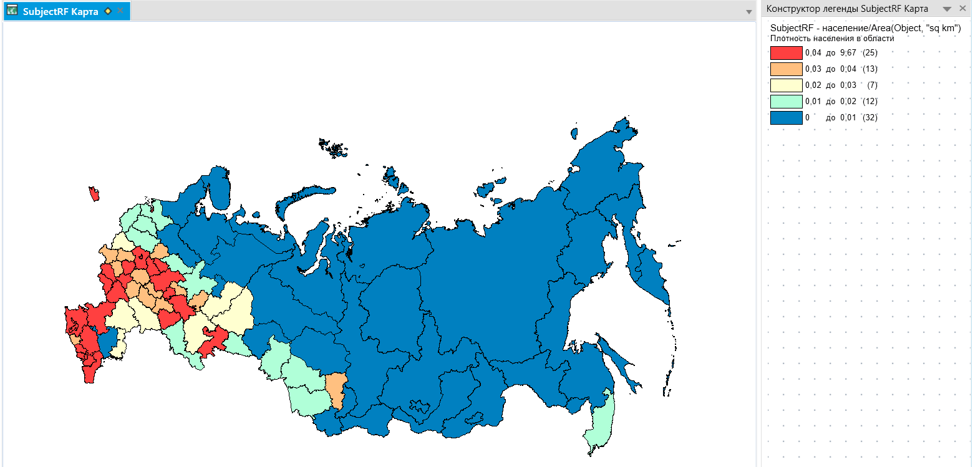

Далее создали отчёт о работе, добавив в него полученную карту, легенду карты, таблицу карты и подписи элементов.

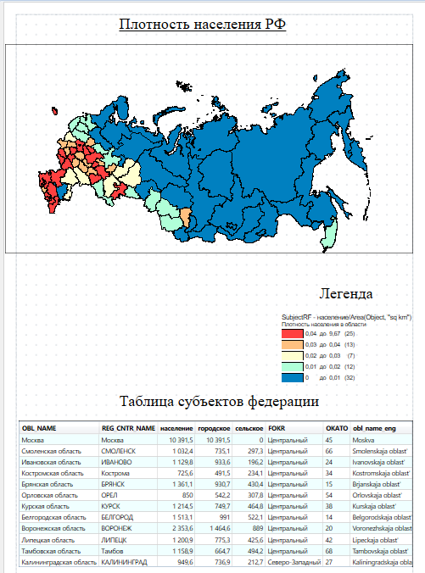

Результат позволяет продемонстрировать результат работы с картой.